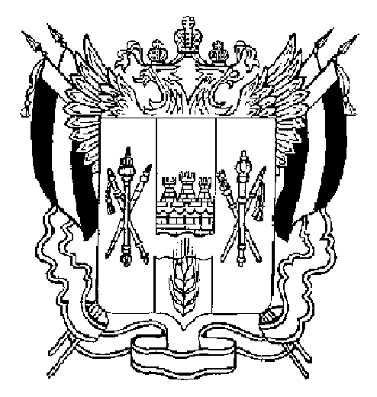

РОССИЙСКАЯ ФЕДЕРАЦИЯ
РОСТОВСКАЯ ОБЛАСТЬ
ВЕСЕЛОВСКИЙ РАЙОН
МУНИЦИПАЛЬНОЕ ОБРАЗОВАНИЕ
«КРАСНООКТЯБРЬСКОЕ СЕЛЬСКОЕ ПОСЕЛЕНИЕ»
РАСПОРЯЖЕНИЕ

«30» декабря 2016 г. № 127 х. Красный Октябрь

Об утверждении Плана мероприятий
муниципального образования
«Краснооктябрьское сельское поселение»
по реализации в 2017 - 2018 годах Стратегии
государственной национальной политики
Российской Федерации на период до 2025 года

Во исполнение Указа Президента Российской Федерации от 19.12.2012 № 1666 «О Стратегии государственной национальной политики Российской Федерации на период до 2025 года»,

1.Утвердить:
1.1.План мероприятий муниципального образования «Краснооктябрьское сельское поселение» по реализации в 2017 - 2018 годах Стратегии государственной национальной политики Российской Федерации на период до 2025 года согласно приложению №1.
2. Ответственным исполнителям Плана мероприятий муниципального образования «Краснооктябрьское сельское поселение» по реализации в 2017 - 2018 годах Стратегии государственной национальной политики Российской Федерации на период до 2025 года:
2.1.Обеспечить надлежащее исполнение мероприятий Плана мероприятий муниципального образования «Краснооктябрьское сельское поселение» по реализации в 2017 - 2018 годах Стратегии государственной национальной политики Российской Федерации на период до 2025 года.
2.2.Ежеквартально в срок до 10 числа месяца, следующего за отчетным кварталом, 3. Настоящее постановление вступает в силу с 01.01.2017 года.
4.Контроль за исполнением настоящего постановления оставляю за собой.

Глава Администрации Краснооктябрьского
сельского поселения О.И. Курица

